

**令和７年度　園児募集要項（1号認定＝幼稚園部分）**

幼保連携型認定こども園

**福岡ピノキオこども園**（定員：２００名　幼稚園部分：７５名　保育園部分：１２５名）

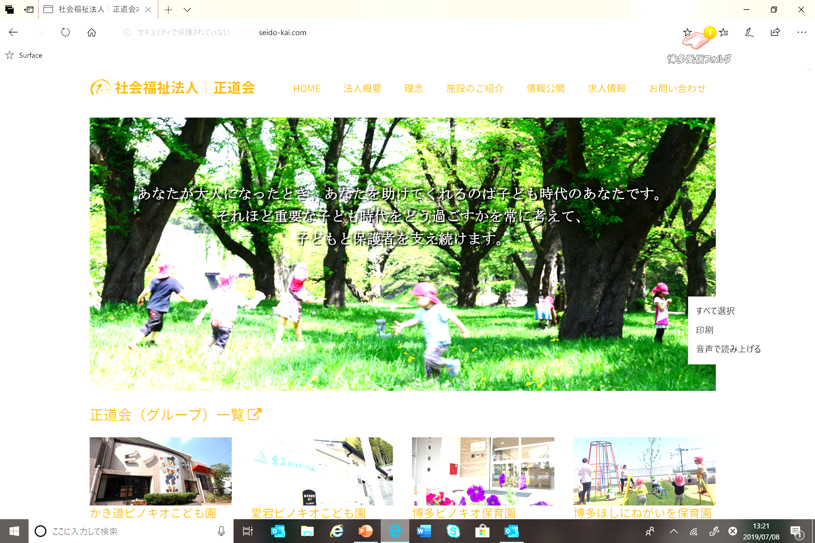

**募集要項**

**入園基準**

入園説明会等をお聞きいただき、本園の教育・保育理念・方針等、また園が定める諸規定や

園便り等を通じてのお願い、様々な約束事にご賛同いただける方を入園の基準としております。

ご理解ご協力をお願いいたします。

**入園申し込み及び願書の提出**

願書提出：　**11月1日（金）**から**園窓口**へお申し込みください。

窓口受付：　新３歳児　１０：００～１０：２０　（抽選の場合１０：２０～１０：２５）

　　　　　　新４歳児　１０：３０～１０：５０　（抽選の場合１０：５０～１０：５５）

　　　　　　新５歳児　１０：３０～１０：５０　（抽選の場合１０：５０～１０：５５）

※原則、窓口にて受付となりますが、遠方等で郵送にて提出される場合は、前日までに園へお願いします。

**要項及び願書の配布**

各園窓口及びホームページにて

**10月1日より当法人ホームページ（ニューストピック）にて確認ができます。**

**（社会福祉法人正道会）**

**募集人員（令和７年4月予定）**

募集状況の詳細については、園までお尋ねください。

|  |  |
| --- | --- |
| **対象クラス** | **募集人数** |
| **3歳児（年少）** | **２５名** |
| **4歳児（年中）** | **若干名** |
| **5歳児（年長）** | **若干名** |

**教育時間**

9：００～１４：００（送迎可能時間8：３０～１４：３０）

**預かり保育**

平日（月～金）　　　７：００～８：３０及び１４：３０～１８：００

長期休み及び土曜日　８：３０～１６：００

**延長保育**

長期休み及び土曜日　７：００～８：３０／１６：００～１８：００

**休日**

　　日祝日及び土曜日/園が指定する日・長期休み（春・夏・冬休み＝学期についは別途案内いたします）

**食事**

　完全給食（自園調理）

アレルギー等で食事制限のあるお子様にはアレルギー対応食を用意していますが、全ての

アレルギーに対応できない場合もありますのでご相談下さい。

※対応できない場合は、お弁当をお持ちいただく場合があります。

また、世帯所得状況等により給食費免除となる場合があります。

|  |  |  |
| --- | --- | --- |
|  | 主食費 | 副食費 |
| 給食費（月額） | １，２００円 | ５，０００円 |

※年間食材費を毎月に均等割りしているため、長期休みや欠席した場合でも年間を通してご負担をお願いしています。

**納入金**

**・入園時に必要な費用**（おおよその金額となります。変更等により若干変わる場合がございます。ご了承ください）

|  |  |  |  |
| --- | --- | --- | --- |
|  | 3歳児入園 | ４歳児入園 | ５歳児入園 |
| 入園金 | ３０，０００円 | ２０，０００円 | １０，０００円 |
| ポロシャツ・体操服  鞄・スモック | ２０，０００円程度 | | |
| その他備品  （帽子・名札等） | ３，０００円程度 | | |
| スポーツ振興  センター共済 | ２００円程度／年（共済） | | |
| **合計** | **５３，２００円程度** | **４３，２００円程度** | **３３，２００円程度** |

※その他、上靴、上靴入れ、クレパス、自由帳など各自で準備していただく保育用品があります。

※入園金については特別な事情がない限り、返金はいたしません。

**毎月必要な費用**

|  |  |
| --- | --- |
|  | ３歳児～５歳児 |
| 保育料 | 無償化に伴い0円 |
| 定期教材（絵本等） | ５００円程度／月 |
| 保育充実費 | ３００円／月 |
| 通園バス利用料（バス利用者のみ） | ３，０００円（片道利用１，５００円）／月 |

※通園バスの運行は**平日のみ**、朝１便（８：００～９：００）・帰り１便（１４：００～１５：００）となります。

原則、緊急時・非常時を除き**月極利用のみ**となります。また、ルートによりご希望に添えない場合があります。ご了承ください。

**◉預かり保育（施設等利用給付認定を受けている方＝新2号認定）**

**時間：７：００～８：３０、１４：３０～１８：００**

|  |  |  |
| --- | --- | --- |
|  | **３～５歳児** | |
| **７：００～　８：３０（平日）** | **４５０円／日** | |
| **１４：３０～１６：００（平日）** | **４５０円／日** | |
| **１６：００～１８：００（平日）** | **４５０円／日** | |
| **土曜日及び長期休み**  **８：３０～１６：００** | **８：３０～１４：３０** | **１４：３０～１６：００** |
| **４５０円／日** | **４５０円／日** |

**◉夏季預かり保育（預かり保育以外の方）**

**時間：８：３０～１４：３０　※土日を除く**

|  |  |
| --- | --- |
|  | **３～５歳児** |
| **前期（8月　４日～８月　８日）** | **５，０００円／各期** |
| **後期（8月２５日～8月２９日）** | **５，０００円／各期** |

**※上記利用について、お申込み後の返金、日割り利用はできかねます。ご了承ください。**

**◉延長保育**

　上記、預かり保育を除く時間について、延長保育の利用ができます。（就労の方に限ります）

土曜日及び長期休み＝７：００～８：３０　　４５０円／１６：００～１８：００　　４５０円

※基準時間を超えると金額が適用されます。

**入園選考、決定について（定員を満たし次第終了）の流れ**

入園選考については、原則、**先着順ではなく**、受付時間にお越しいただいての**同日申し込み**となります。

**同日の応募多数で定員を超える申込があった場合は抽選**となります。

（定員を超えた場合は、各クラス３名まで補欠抽選します）

**※遠方等で願書提出日にお越しいただくことが困難な場合は、前日までの郵送でも受け付けます。但し、必ず事前にご連絡ください。**

**その他の事由により協議させていただく場合**もございますので、ご了承ください。

**内定**につきましては、当日、通知させていただきます。

**※優先基準　　　在園児兄弟児、幼稚園部のみの利用、その他の事由等**

１１月１日（金）～　願書受付（上記受付時間をご確認ください。）　選考、抽選等、**内定**

　　　　　　　　　　以降、随時

内定後～　　　　　　個人面談（お子さん及び保護者）

⇒1号認定申請書　提出確認

１号認定申請書の提出の行政受理、**決定**

入園前説明会、各種書類の提出、備品購入申込など

3月頃～　　　　　　体験入園(備品受取)、入園前健康診断

４月５日（土）　　　入園式予定（幼稚園部のみ）

入園後～　　　　　　慣らし保育（１週間～２週間程度）

**姉妹園**

**南畑ピノキオ森のこども園**（定員：６０名　幼稚園部分：１５名　保育園部分４５名）

埋金８１１－１

**⇒直接、園までお問い合わせください。**

南畑ピノキオ森のこども園　担当　上戸　（０９２）９５１-０７７７

**お問い合わせ先**

福岡ピノキオこども園

福岡県那珂川市恵子1－1－2　（０９２）９５１－００６６

fukuoka-pinocchio@seido-kai.com

担当：江﨑・松尾